Тема: Мой любимый Воронеж».
Подготовила: Мишина Вероника Николаевна, учитель начальных классов МБОУ СОШ №55, г.Воронеж
Цель: поддержка развития системы комплексного и непрерывного патриотического воспитания и просвещения учащихся МБОУ СОШ №55
Задачи: познакомить детей с достопримечательностями Воронежа, как центром столицы Черноземья, с названиями улиц нашего города;
развивать моторику, творческое мышление;
воспитывать чувство коллективизма, взаимопомощи и ответственности, эстетический вкус.

Оборудование: тетрадь-учебник «Краеведение», интерактивная доска, доклады учащихся.

Ход урока.
I. Организационный момент.
-Здравствуйте. Давайте мысленно пожелаем всем отдохнуть на нашем мероприятии. Садитесь. (На экране появляются раскрывающиеся лепестки разных цветов).
-Вдохните.... Как хорошо, что мы вместе. Мы все счастливы и здоровы. Мы помогаем друг другу. Мы дополняем друг друга. Мы нужны друг другу. Пусть этот день несёт нам радость общения, наполнит сердце благородными чувствами. Улыбнитесь друг другу. Вот с таким настроением мы и начнём.
- Сегодня мы продолжим путешествие по России. К нам в гости приехали наши знакомые Серёжа и Надя. Они никогда не были в нашем городе, им очень хочется познакомиться с ним, узнать много нового. Нам поможет экскурсионный автобус. А мы с вами будем экскурсоводами.
II. Изучение нового материала.
Дитя веков, Воронеж, город мой,
Тебя лелеяла равнина Дона,
Колоколов торжественные звоны,
Лесов и рек обманчивый покой.

Задуман ты быть картой козырной,
Надежной крепостью, врагам заслоном,
Оплотом веры, твердости законов,
Указам царским, волей и судьбой.

О, сколько же ты в жизни повидал!
Разрушен был, из пепла вновь воспрял,
С ушедшим временем всегда был в связке.

Ушли века - в истории они,
А в сквере Петр! Тревожат наши дни
Седого парка дремлющие краски.

- Первая наша остановка будет называться «Герб Воронежа».
- Наш город был основан в 1586 году на высоком берегу реки Воронеж как пограничная крепость на юге Русского государства. Богатая земля позволяла людям разводить скот и заниматься земледелием. Город состоял из деревянных срубов с башнями, с которых велось наблюдение и охрана города от нападения врага.
На гербе Воронежа изображен щит, золотая гора, на которой серебряный кувшин, из которого течет серебряная вода, сверху корона. Герб обрамлен колосьями пшеницы, что указывает на земледельческий характер города. Льющаяся из кувшина вода означает, что город стоит на реке.
- Найдите и отметьте герб Воронежа (для проверки у доски.) на стр. 60 учебника «Краеведение». Там вам даны гербы 3х городов. Отметьте герб нашего города и запомните, как выглядит главный символ Воронежа.
- Так какой же из 3, герб нашего города?
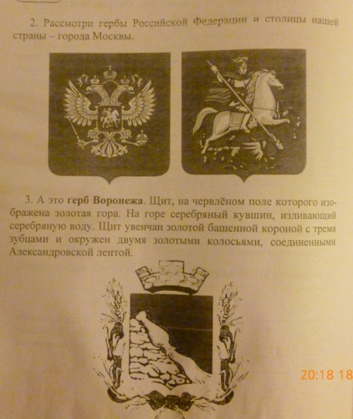

- Отправляясь дальше, мы делаем остановку у памятника очень известного нам человека. Кто он ? Мы узнаем, собрав картинку-пазл на с.61 тетради по краеведению.
- Итак, кто это?
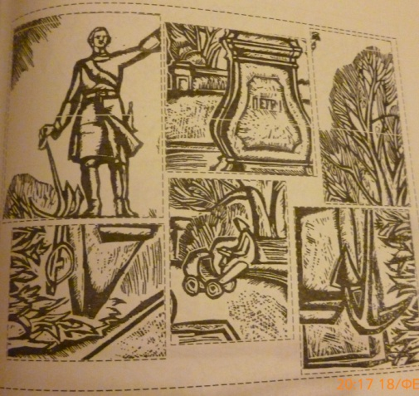
Рассказ о Петре I.
В 1696 году царь Петр впервые приехал в Воронеж:. В это время наш город стал важнейшим политическим центром на юге России, так как это связано с началом строительства военных морских кораблей в Воронеже. Став центром российского кораблестроения Воронеж превратился в крупный индустриальный город. Начали строиться специализированные заводы, фабрики, мастерские. Что позволило за три месяца (февраль - апрель) создать довольно крупный парусно-гребной флот. В этом состоит морской подвиг нашего города, запечатленный в веках.
За полтора десятка лет город вырос, стал крупным населенным пунктом. Население города выросло в 4 раза и составило примерно 50 тысяч человек. В ту пору далеко не каждый европейский город имел такое население.
Некоторое время Воронеж: фактически играл роль столицы. Царь со двором - здесь. Центр важнейших событий - здесь. Иные европейские страны в Воронеже представлены не только дипломатами, но и капитанами, генералами, корабельными мастерами. Существовала, как и в Москве, немецкая (т.е. иностранная) слобода. Учреждена почтовая связь с Москвой, обновлена старинная дорога на Москву.
Первый памятник «отцу русского флота» Петру 1 установлен в 1860 году. Во время войны он был уничтожен, но вновь восстановлен в Петровском сквере, уютном и очень красивом уголке Воронежа.
- В настоящее время есть молчаливый свидетель деятельности Петра 1. Это Успенская церковь на набережной Воронежского водохранилища. В этом храме служил святой земли Воронежской Митрофаний. Он был великим советчиком Петра
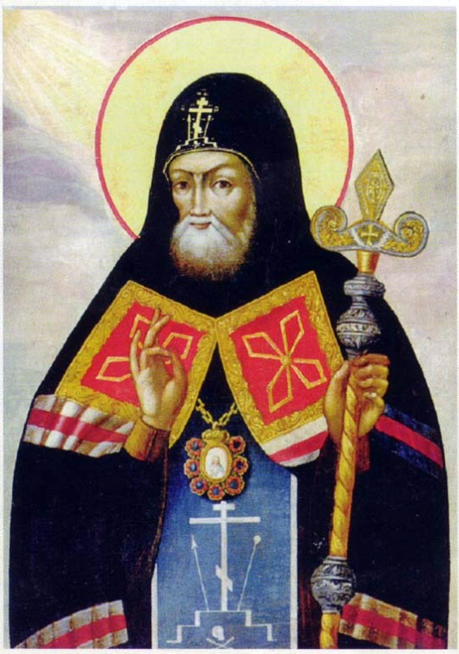
1. О святом Воронежской земли прочитайте в тексте.
- Епископ Митрофан оказывал поддержку Петру I. который организовал в Воронеже корабельную верфь для строительства флота. В своих проповедях он поддерживал это начинание царя, он содействовал строительству кораблей, жертвовал крупные суммы на кораблестроение, считал возможным заимствовать с Запада технические знания. Царь, в свою очередь, с уважением относился к святителю.
- Воронежцы всегда помнили и помнят о деятельности Петра в воронежском крае, о той известности, которую он принес ему в результате этой деятетельности. В память о великом святом в Воронеже был построен Благовещенский собор, в котором покоятся мощи Митрофания Воронежского.
- Как Митрофаний Воронежский поддерживал Петра 1в его начинаниях?
- Как воронежцы в настоящее время помнят о великом святом?
- Чтобы отправиться дальше, нам надо немного отдохнуть:
Физ. минутка.
- Продолжаем наше путешествие. Следующая остановка «Люди, которые прославили наш город».
- В самом центре нашего города расположилась Никитинская площадь. Свое название она получила в 1911 году, когда ее украсил памятник великому русскому поэту Ивану Саввичу Никитину. Он писал о родной природе, о тяжелом крестьянском труде, о страданиях бедных людей. Его произведения известны во всем мире.
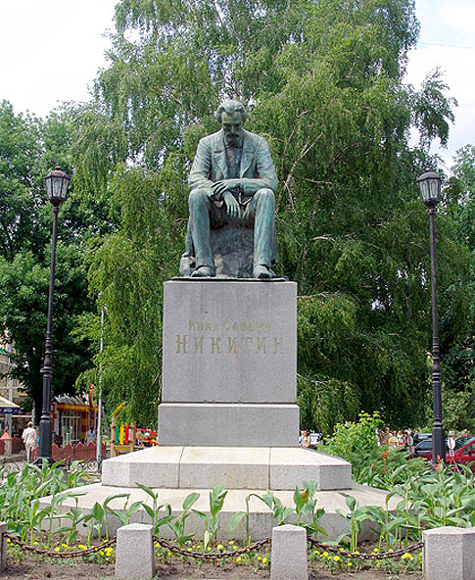
Весело сияет
Месяц над селом;
Белый снег сверкает
Синим огоньком.
Месяца лучами
Божий храм облит;
Крест под облаками,
Как свеча, горит.
Пусто, одиноко
Сонное село;
Вьюгами глубоко
Избы занесло.
Тишина немая
В улицах пустых,
И не слышно лая
Псов сторожевых...
- В центре города стоит памятник первому лауреату Нобелевской премии среди русских писателей Ивану Алексеевичу Бунину. Он остался в памяти людей как автор замечательных стихов, рассказов, романов.
Лес, точно терем расписной,
Лиловый, золотой, багряный,
Веселой, пестрою стеной
Стоит над светлою поляной.
- Самый уютный поэтический уголок города Кольцовский сквер. Он назван так в честь нашего земляка Алексея Васильевича Кольцова, который вошел в нашу жизнь песнями и стихами. Он знаком нам с детства. Его стихи переведены на десятки языков народов мира.
Все творенья в божьем мире
Так прекрасны, хороши!
Но прекрасней человека
Ничего нет на земли!
- Продолжая наше путешествие, мы попали на остановку «Воронеж в годы Великой Отечественной войны». О том, какой след оставила война, вам расскажут ребята.
- Великая Отечественная война разрушила не только судьбы людей, но и наш родной город Воронеж. Отступая из Воронежа, в январе 1943 года фашисты взорвали все крупные здания города, заводы. 212 дней и ночей город стоял на передовой изрешеченный пулями и осколками, разбомбленный, сожженный, но не сломленный. Никто не забыт, ничто не забыто. Об этом говорят названия многих улиц и других мест города, имена которых оставили отважные защитники города. Вот некоторые из этих имен:
- Воротами в наш город можно назвать площадь у вокзала, названная в честь самого молодого генерала Ивана Даниловича Черняховского командующего 60-й армией, которая приняла участие в Воронежско-Касторненской операции. Эта армия остановила наступление фашистов на восток. Екатерина Зеленко: летчица, в воздушных боях участвовала 12 раз, имела 40 боевых вылетов. Была сбита в воздушном бою. Ее именем названа улица в Коминтерновском районе.
Есть улица и Лидии Рябцевой: служила в 4 зенитном полку, участвовала в воздушных боях, сбила 2 вражеских самолета. Погибла в бою, защищая район СХИ.
А в Северном районе стоит памятник Александру Лизюкову: был командиром 5-й танковой армии. Со своей армией помогал в обороне, на стыке фронтов. Это сражение было главным и последним в его боевом пути. Он погиб в 1942 году.
- В память о тех страшных событиях у нас в городе установлены памятники. На с.62 - 63 нам показаны некоторые из них. Давайте вспомним названия этих памятников.
Работа в тетради по краеведению. .
- Памятник в честь обороны Чижовского плацдарма, который вместе с армией защищал сводный отряд народного ополчения, сформированный из жителей города.
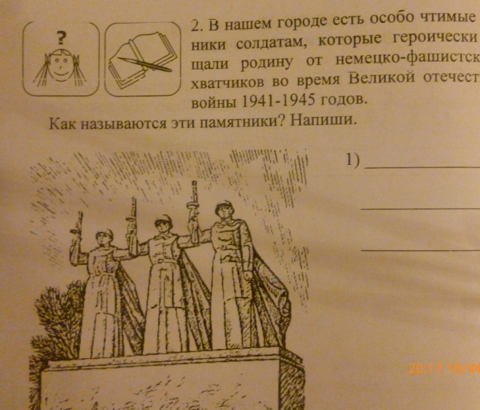
- Здание областной больницы, от которого уцелел только громадный купол. Воронежцы назвали его Ротондой и сохранили как памятник войне.
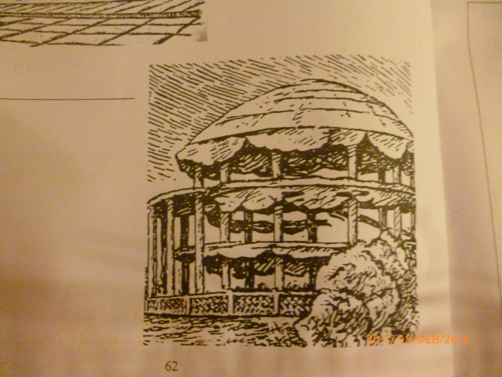
- Памятник Славы. Мемориальный комплекс на братской могиле воинов Советской Армии, погибших в боях за Воронеж во время Великой Отечественной войны в 1942—1943 годах.

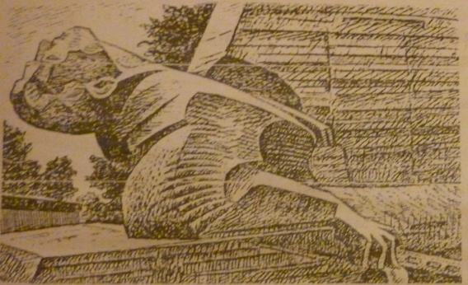

16 февраля 2008 года Президентом России был подписан Указ о присвоении Воронежу почётного звания «Города воинской славы».
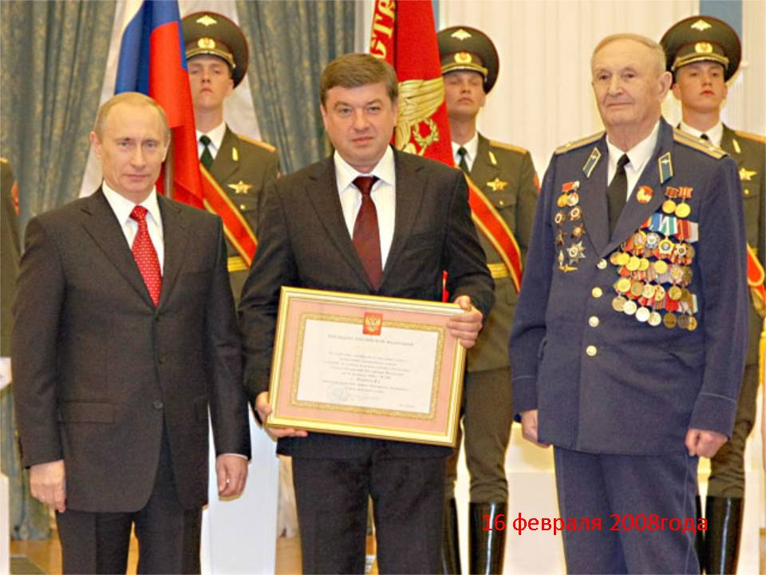
Физ. минутка для глаз.
III. Итог мероприятия.
Мы завершаем нашу экскурсию по родному городу. Наш город пережил очень много невзгод и лишений. Сейчас это прекрасный и красивый город, с множеством памятников, парков, театров, музеев.
В нашем городе есть памятник и Белому Биму, преданной собаке из повести Гавриила Троепольского «Белый Бим-черное ухо».
И даже памятник герою мультфильма котенку с улицы Лизюкова. Давайте вместе с нашими гостями совершим видеоэкскурсию по современному городу. Вы увидите памятники и места, которые известны всем воронежцам.
- Итак, мы завершили нашу экскурсию, а как сколько вы были внимательны, я и хочу проверить:
- Что строил в Воронеже Петр 1?
- Кто из великих поэтов прославил наш город?
- Что изображено на гербе Воронежа?
- Молодцы, ребята, вы хорошо поработали. А с каким настроением мы завершим работу, вы покажете на солнышках, которые лежат перед вами. Выберите подходящее настроение и нарисуйте на желтых кружочках и покажите мне и гостям.

- Урок окончен, спасибо за работу.

Список литературы:
1. Тетрадь-учебник «Краеведение», авторы Л.А. Обухова, Н.С. Махина, Воронеж, ВОИПКиПРО, 2013 – 60 с.
2. http://zanimatika.narod.ru/RF11_Voronez.htm - сборник стихов
3. История Воронежского края от А до Я., Загоровский В.П. – Воронеж, 1982.
4. Кононов В.И. Памятники Воронежа и Воронежской области. – Воронеж, 1979.

